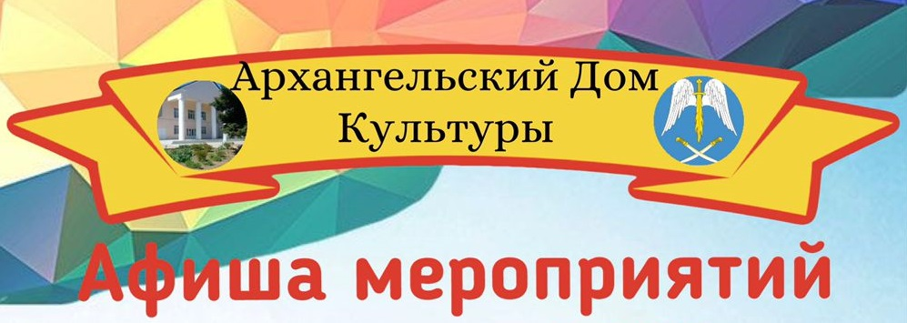

НОЯБРЬ 2022 год.

01.11.2022г.16:00

«Народные узоры» Открытый урок по фольклору.

02.11.2022г.14:00

«На все руки от скуки» мастер – класс ДП

03.10.2022г. 14:00

«Герои смутного времени» Час истории

08.11.2022г. 10:00

«От чего так на душе светло» Тематическая беседа

17.11.2022г 14:00.

«Игрушки казачат» Историческое путешествие

18.11.2022г.13:00

«О вреде табакокурения» Беседа с просмотром видео фильма

24.11.2022г. 14:00

«Заповеди казачества» экскурсия

25.11.2022г 13:00.

«За всё тебя благодарю» Праздничный концерт.

29.11.2022г.17:00

«Народное творчество – наша история» беседа.